Дарья Лисиченко: «Инсульт изменил жизнь моей семьи»
Дарье Лисиченко 40 лет. Больше пяти лет она руководит фондом ОРБИ, который информирует о признаках инсульта и помогает родственникам больных. К решению о создании фонда ее привела долгая и трагическая семейная история.

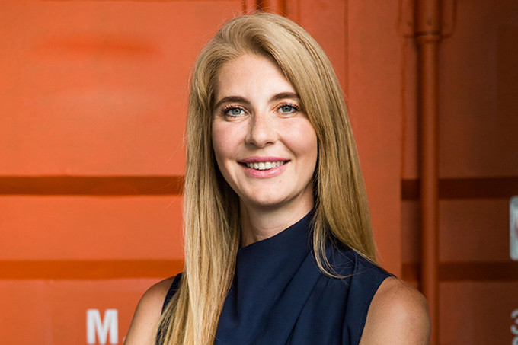

Моя мама влюбилась. Ей 50, ему 47. Это случилось, когда я заканчивала институт, – в 1997 году. Их познакомила мать моей институтской подруги, и это был просто пламенный роман. Через полгода мы уже знали, что они поженятся. Я была очень рада за маму. Она занималась бизнесом, в 90-е это было тяжело и морально, и материально, и ей так хотелось, чтобы рядом с ней был любимый и любящий человек. В июле, за пару месяцев до свадьбы, у Александра случился микроинсульт, предвестник инсульта.

Мама, конечно, забеспокоилась и попыталась отправить его к врачам. Безуспешно. Он на тот момент – успешный бизнесмен, яркий, динамичный, активный. Ему и в голову не приходило, что то, что произошло, серьезно и страшно. Конечно, ему не хотелось отвлекаться от свадьбы и счастья на всякую ерунду. У русского мужчины есть такой образ, внутренний, для себя, – «я железный, со мной ничего не случится».
Они поженились в сентябре, а в мае у маминого мужа внезапно случился тяжелый инсульт с кровоизлиянием в стволовой отдел мозга. В мозге есть много отделов, в случае чего они частично берут функцию пораженных клеток на себя, а стволовой отдел – это «центр управления полетами», там находятся все самые главные функции: дыхательные, глотательные...

Когда его привезли в больницу, маме сказали: надежда на то, что он выживет, минимальная. А если и выживет, то будет овощем. «Вам это надо? Зачем вы рыпаетесь?» Но мама «рыпалась»: Александр был подключен ко всем возможным на тот момент аппаратам, она каждый день была в больнице. Примерно через месяц он пришел в сознание, и, как только это стало возможным, они уехали на дачу.
Началась эпопея длиной в 7 лет. Это был подвиг мамы, женский, человеческий. Но изменилась не только ее жизнь, но и жизнь всей нашей семьи. Тогда не было ни культуры выхаживания, которую потом наш фонд начал выстраивать, ни помощи родственникам больного: информацию нужно было буквально выцарапывать у врачей. Не было памперсов для взрослых, колясок, других приспособлений. Помню, как во время развлекательной поездки в США я покупала усилитель голоса, облегченную коляску...
Александр прекрасно понимал, в какой ситуации оказался. Он как мог спрашивал, «зачем все это», но мы поддерживали всей семьей мысль о том, что надо еще немножко потерпеть, позаниматься (ЛФК, логопед), и будет лучше. Что он сможет вернуться на работу: этот настрой особенно важен, потому что после инсульта у человека возникает желание вернуться туда, где это произошло. Никакой своей жизни у мамы все эти годы, конечно же, не было. Она тратила все свое время на уход за мужем и работу – нужны были немалые деньги, чтобы оплачивать лечение и реабилитацию.

Я понимала, что потеряла маму. Я помогала ей как могла, была человеком на телефоне: «Даша, надо срочно лекарство, ищи, звони друзьям за границу, привозим, пробуем».Она все время искала новые технологии и способы лечения, познакомилась со множеством специалистов, никогда не унывала. Думаю, что именно тогда у меня стала накапливаться информация о том, что такое инсульт, как его предупредить, что делать, если он случился, как помочь себе и близким. Но меня одолевало ощущение жуткой несправедливости – почему моя мама, такая прекрасная, умная и красивая женщина, которая могла бы совсем по-другому жить, занимается этим? Но она не могла по-другому.
Ей надо было полностью погрузиться в ситуацию, чтобы помогать. И конечно, она теряла силы и здоровье: вся энергия и эмоции уходили туда… Единственной ее отдушиной были внуки. Ей очень хотелось быть с ними, и она могла себе это позволить без чувства вины.

При тяжелых инсультах средняя выживаемость – 7 лет. И именно через 7 лет наступило резкое ухудшение, Александра забрали в реанимацию, где он провел 40 дней. Мама все время была рядом. Я просила ее уехать, отдохнуть, но каждый раз она отвечала: «Как я могу, я же его жена».

Она не верила, что он не поправится; понимала, но не верила. После его смерти ей сразу стало плохо. Врачи обнаружили у нее четвертую стадию рака, удалили огромную опухоль. Мама очень быстро угасла – за три месяца.
Мне было 32 года. Для меня не было главнее человека в жизни. Я ощущала глобальную несправедливость – зачем это все, зачем она жила, какой в этом был смысл? Меня мучали вопросы: для кого надо жить – для себя или для других, что мы должны своей семье, как расставлять приоритеты? В тот момент я ясно осознала конечность жизни, появилось ощущение, что времени очень мало, что оно сжато, и с тех пор я живу с этим чувством. Оно помогает мне принимать решения, отказываться от того, что вторично. Я стремительно повзрослела и в то же время стала снисходительнее, менее радикальной в суждениях. Но что делать с чувством потери, я не знала.
В какой-то момент мне стало понятно, что я хожу по кругу, бесконечно перемалываю одно и то же… И я нашла для себя единственный выход – создать фонд помощи родственникам больных с инсультом: мама раньше мне говорила, что неплохо было бы его организовать. Я зацепилась за эту идею, мне казалось, что так я смогу продолжить внутренний диалог с мамой. Она умерла в 2008 году, а в 2010-м мы зарегистрировали фонд.

Злилась ли я на Александра? Конечно, злилась. Были мысли – если бы не он, все было бы прекрасно, жили бы и забот не знали. Но эти мысли быстро ушли, они были совершенно неконструктивны – а что мы могли изменить? И потом, его было безумно жалко: ведь больному человеку хуже всех, такая жизнь для него – это тоже подвиг. Гораздо больше меня злила его безответственность – как можно было так относиться к себе? Он же знал, что у его родителей гипертония, у его матери был инсульт, уже прозвенел первый звонок – микроинсульт. После этого нужно было менять жизнь, пересмотреть привычки, контролировать давление, и все было бы – обязательно! – по-другому.
Это одна из идей, которую старается распространять наш фонд: быть внимательнее к себе в любой ситуации. Вот мне, например, важно ощущать энергию и бодрость, а я иногда просыпаюсь, встаю с кровати и понимаю,что кружится голова, сил нет… Но поскольку дел много, я не могу позволить себе лечь обратно. Я искала и нашла для себя такой формат работы и жизни, который позволяет мне не только работать (и перерабатывать), но и наслаждаться отдыхом, чтобы не рисковать своим здоровьем.
Всем нам важно понимать: если инсульт случился, он затронет всю семью, все так или иначе будут вовлечены в ситуацию, и от слаженности действий и конструктивного настроя близких зависит результат. Помощь и поддержка особенно нужны женщинам, которые в критической ситуации склонны махнуть на себя рукой, собой не заниматься, брать на себя все, что только можно, и еще немного.
Родным больного предстоит принять мысль о том, что реальность, в которой оказалась семья, – это надолго. А затем настроиться на процесс, организовать его максимально удобно, обучить всю семью тонкостям общения и обращения с больным человеком. И конечно, осознавать свое чувство вины и преодолевать его любыми способами».

Источник - http://www.psychologies.ru/people/story/insult-izmenil-jizn-moey-semi/

